UBND XÃ YÊN KHÁNH
TRƯỜNG MẦM NON HOA HỒNG

MÃ QR

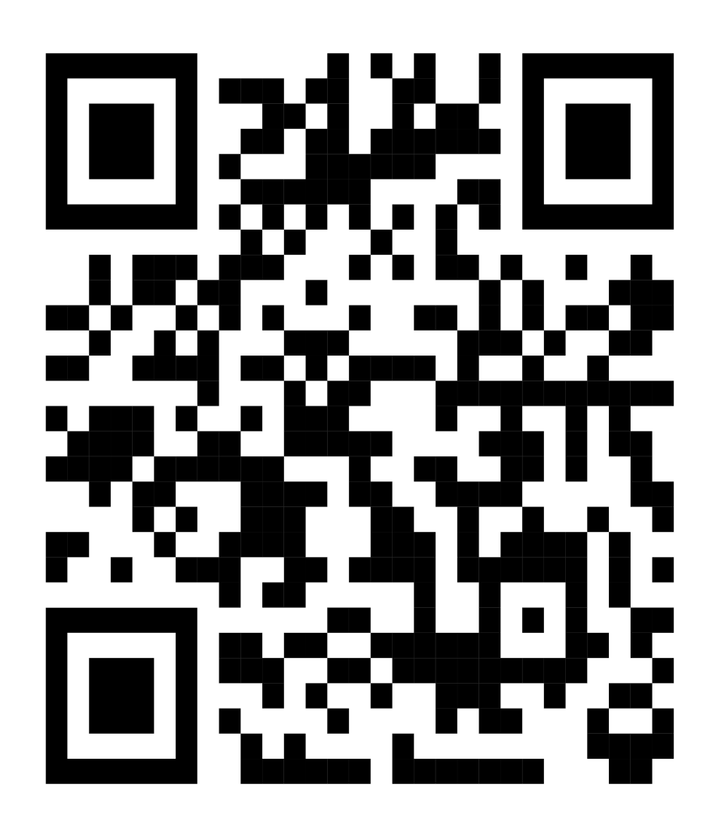 | Quyét mã QR cho thực đơn  tháng 1 năm 2026

